**Plan de Austeridad del Gasto Público**

**2022**

**PLAN DE AUSTERIDAD DEL GASTO PÚBLICO**

**FUNDACIÓN GILBERTO ALZATE AVENDAÑO**

**PERIODO: 01 de julio al 31 de diciembre de 2022**

FORMULACIÓN 2022

Objetivo Plan de austeridad de gasto público

* Generar acciones al fortalecimiento del uso racional de los recursos públicos asignados a la entidad, a través de acciones eficientes de austeridad en el gasto público.

Objetivos Específicos

* Disminuir los gastos relacionados con el consumo de tóner, impresión y copiado a través de la ejecución de acciones alineadas con la implementación del piloto de la estrategia ‘Oficina Cero Papel’.
* Definir indicadores de austeridad y cumplimiento en concordancia con las metas establecidas en el plan de acción del presente documento.
* Establecer dentro de la entidad funciones y responsabilidades para la consolidación, análisis y presentación de balances relacionados con la implementación de medidas de austeridad contenidas en el presente plan.

DESCRIPCIÓN DE LAS ACTIVIDADES REALIZADAS

**Gastos elegibles**

Dada la selección de gastos para la presente vigencia se establece como línea base el comportamiento de consumo de papel y de tóner del año 2021, como se muestra a continuación:

***Tabla de número de resmas de papel por personas año 2021***



*Tabla de número de tóner para impresora por personas año 2021*



**Nota:** La cantidad de tóner consumido se toma con base a la vida útil de 50000 impresiones, fotocopias – toner

Atendiendo lo normado en el Decreto Distrital 492 de 2019 – Artículos 28 y 29, para la vigencia 2022 se seleccionaron como gastos elegibles los relacionados con el consumo de papel y de tóner para impresoras, se realizó esta elección teniendo en cuenta que la entidad apropió como bandera la implementación de la Estrategia Cero Papel, adoptada mediante Circular interna 20 del 30 de noviembre de 2021, radicada en Orfeo con número 20212000106653 de la misma fecha, enfocada en potencializar la herramienta informática Orfeo en la gestión administrativa, documental y ambiental, apuntando a la eliminación del papel y otros elementos, lo que ha generado impacto directo en el uso del papel y de los tóner de impresión. Esta estrategia se implementó, partiendo de los resultados obtenidos de la Prueba Piloto realizada por un poco más de un año desde el 23 de junio de 2020 hasta el 30 de junio de 2021, “aprovechando” las circunstancias impuestas por la pandemia del Covid-19.

Los indicadores seleccionados para la realización del seguimiento de los gastos elegibles están alineados con el artículo 29 del Decreto 492 del 2019, mediante el cual se plantean los siguientes indicadores:

El indicador de porcentaje de ahorro que se obtiene en un periodo (t) respecto a un periodo (t-1);

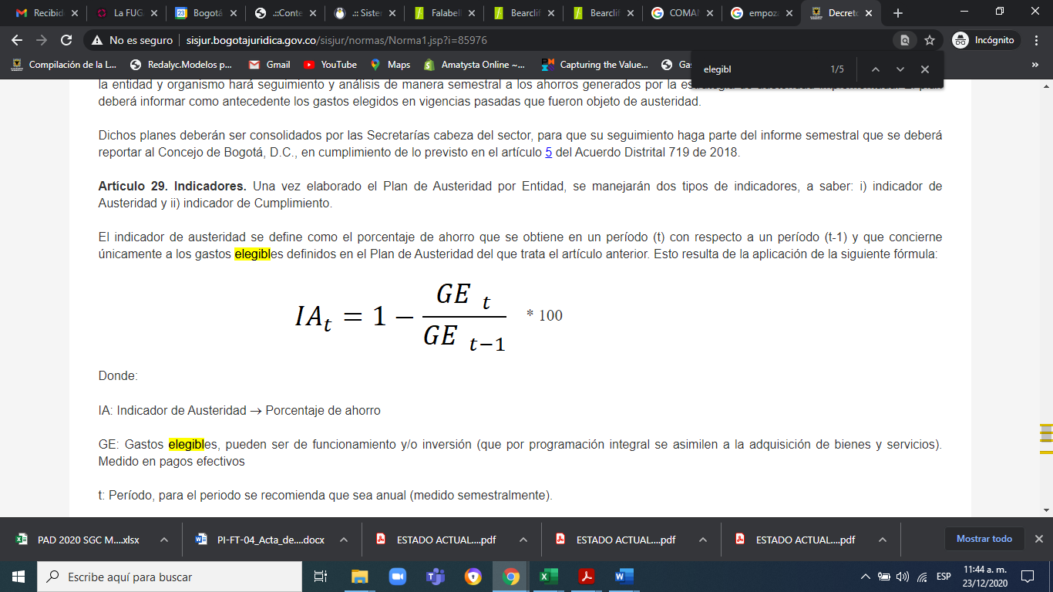

IAt= Porcentaje de ahorro

GE= Gastos elegibles por persona

t= Periodo de tiempo

Por otro lado, el indicador de cumplimiento, el cual representa el nivel de cumplimiento de indicador frente a una meta proyectada.

**Tabla 1. Seguimiento de rubro y meta de Austeridad del Gasto Público – Gastos elegibles**

**Comparativo consumo de resmas de papel 2021-2022**

| **Componente** | **Meta austeridad vigencia** | **Seguimiento del 1 de enero al 31 de diciembre de 2021** | | **Seguimiento del 1 de enero al 31 de diciembre 2022** | | **Resultado indicador austeridad** | **Resultado indicador de cumplimiento** |
| --- | --- | --- | --- | --- | --- | --- | --- |
| **Cantidad unid medida** | **Consumo en giros** | **Cantidad unid medida** | **Consumo en giros** |
| Administración de servicios | 10% | 18 | $230.022 | 22 | $268.334 | -22,2% | -222.2% |
| 10% | 18 / 110 | $230.022/ 110 | 22 / 135 | $268.334 / 135 | 0,23% | 2,3% |

Fuente: Almacén FUGA

Durante la vigencia 2022 se realizó la entrega de 4 resmas de papel más (22,2%), en comparación con el mismo periodo del año 2021. Sin embargo, el seguimiento de indicador de austeridad en la entidad relaciona la cantidad de personas, por lo cual se puede entender que, en el 2021 para los 110 colaboradores en promedio, se realizó la entrega de 18 resmas y en el 2022 para los 135 colaboradores en promedio, se realizó la entrega de 22 resmas; representando un ahorro del 0,23% anual en cantidad de resmas por persona; que muestra que, a pesar del aumento de colaboradores en la entidad, no se generó un aumento significativo en consumo de papelería, especialmente, debido a la potencialización y posicionamiento de la herramienta informática Orfeo y a la gestión de la correspondencia, en su mayoría, por medios electrónicos y digitales.

En cuanto al indicador de cumplimiento, se estableció como meta 10% de ahorro anual (5% semestral), lográndose cumplir el 2.3% de lo programado.

**Comparativo consumo de tóner para impresora 2021-2022**

|  |  |  |  |  |  |  |  |
| --- | --- | --- | --- | --- | --- | --- | --- |
| **Componente** | **Meta austeridad vigencia** | **Seguimiento del 1 de enero al 31 de diciembre 2021** | | **Seguimiento del 1 de enero al 31 de diciembre 2022** | | **Resultado indicador austeridad** | **Resultado indicador de cumplimiento** |
| **Cantidad unid medida** | **Consumo en giros** | **Cantidad unid medida** | **Consumo en giros** |
| Administración de servicios | 10% | 0,2955 | $446.652 | 0.2422 | $366.094 | 18% | 180% |
| 10% | 0,2955 / 110 | $446.652 / 110 | 0.2422 / 135 | $366.094 / 135 | 33,1% | 331% |

Fuente: Almacén FUGA

Durante la vigencia 2022 se presentó un ahorro del 18% en el consumo de tóner para impresora, en comparación con la vigencia 2021. Realizando el comparativo con el número de personas; en el 2021 para los 110 colaboradores en promedio, se consumió 0,2955 tóner y en el 2022 para los 135 colaboradores en promedio, se consumió 0,2422 tóner; representando un ahorro del 33,1% anual en cantidad de tóner por persona

En cuanto al indicador de cumplimiento, se estableció como meta 10% de ahorro anual (5% semestral) lográndose cumplir el 180% de lo programado, con respecto al consumo general y un 331% con respecto al consumo por persona.

* **Gastos no elegibles**

**Tabla 2. Seguimiento de rubro y meta de Austeridad del Gasto Público – Gastos no elegibles**

|  |  |  |  |  |  |
| --- | --- | --- | --- | --- | --- |
| **Rubro** | **Unidad de medida** | **Seguimiento del 1 de enero al 31 de diciembre 2021** | | **Seguimiento del 1 de 31 de diciembre 2022** | |
| **Cantidad unid medida** | **Consumo en giros** | **Cantidad unid medida** | **Consumo en giros** |

|  |  |  |  |  |  |
| --- | --- | --- | --- | --- | --- |
| **Contratos de prestación de servicios y administración de personal FUNCIONAMIENTO** | Número de personas contratadas (Sin incluir Cesiones). | 1 | $ 15.980.000 | 17 | $ 16.731.006 |
| Número de horas liquidadas y pagadas. | 277 | $ 5.426.405 | 390.5 | $ 6.085.087 |
| **Contratos de prestación de servicios y administración de personal INVERSIÓN\*** | Número de personas contratadas (Sin incluir Cesiones). | 107 | $ 5.374.155.916 | 133 | $ 6.258.438.584 |
| **Viáticos y Gastos de Viaje** | Cantidad de Tiquetes expedidos y utilizados. | - | $ - | 0 | $ 758.530 |
| Gastos de viaje | - | $ - | 1 | $ 453.000 |
| **Administración de Servicios** | Número de líneas activas. | 4 | $ 3.431.181 | 4 | $ 2.937.852 |
| Número de Equipos Adquiridos. | - |  |  | $ - |
| Número de líneas activas. | 1 | $ 4.505.006 | 1 | $ 5.215.602 |
| Servicio contratado de alquiler de vehículos | 1 | $ 111.488.052 | 1 | $ 221.994.520 |
| Número de vehículos que componen el parque automotor. | - | - | 0 | $ - |
| Mantenimiento preventivo de vehículos | - | $ - | 0 | $ - |
| Número de Galones de Combustible consumidos. | - | $ - | 0 | $ - |
| Número de folios impresos. | 18 | $ 230.022 | 22 | $ 268.334 |
| Número de fotocopias tomadas. | - | $ - | 0 | $ - |
| Edición, impresión, reproducción o publicación de avisos, informes, folletos o textos institucionales, piezas de comunicación, tales como avisos, folletos, cuadernillos, entre otros | - | $ - | 0 | $ - |
| Contratos de publicidad y/o propaganda personalizada (agendas, almanaques, libretas, pocillos, vasos, esferos, regalos corporativos, souvenir o recuerdos | - | $ - | 0 | $ - |
| Cantidad de suscripciones contratadas en la vigencia. | - | $ - | 0 | $ - |
| Cantidad de suscripciones contratadas en la vigencia. | - | $ - | 0 | $ - |
| Cantidad de Actividades y/o eventos realizados. | - | $ - | 0 | $ - |
| **Control del Consumo de los Recursos Naturales y Sostenibilidad Ambiental** | Agua: Metros Cúbicos facturados en el periodo | 1137 | $ 6.789.834 | 809 | $ 5.519.490 |
| Gas: Metros Cúbicos facturados en el periodo | 250 | $ 542.702 | 142 | $ 300.970 |
| Energía Kilovatios por hora facturados en el periodo. | 59.633 | $ 39.552.100 | 69.761 | $ 58.621.810 |

* **Acciones adelantadas o desarrolladas para los demás rubros contemplados en el decreto que no se contemplaron como gastos elegibles**
* La contratación de servicios profesionales y de apoyo se realiza conforme con la normas vigentes en la materia y con la planeación institucional.
* El pago de horas extras se contempla únicamente para los funcionarios con el cargo de Operario, Técnico Operativo y Auxiliar Administrativo y que apoyan actividades misionales fuera del horario de la entidad, adicionalmente la FUGA tiene procedimientos y formatos que permiten llevar el control de las horas extras, dando cumplimiento a los topes para el pago de las mismas.
* Las líneas de celular fueron asignadas únicamente a los cargos del nivel directivo y se asignó una línea para el manejo del WhatsApp institucional el cual se implementó como un nuevo canal de servicio a la ciudadanía. Adicionalmente, se tiene documentado en el SIG un lineamiento sobre el buen uso de estas líneas.
* Desde el área de Tecnología se implementan controles para el uso de la línea fija, la cual no permite llamadas internacionales ni a larga distancia.
* El servicio de transporte es tercerizado a todo costo, adicionalmente, dicho contrato se tramitó con vigencias futuras, logrando economías de escala.
* Se tienen implementados controles de consumo de papel. La FUGA cuenta con impresoras con sello Energy Star para mejorar la eficiencia energética, distribuidas en la sede principal, sede casa amarilla y sede casa de los grifos. Para tener control del número de impresiones se cuentan con códigos personales a cada uno de los trabajadores de la entidad y el número de impresiones realizadas queda registradas en las impresoras.
* La ejecución de los planes de bienestar y capacitación se apoyan en alianzas institucionales con otras entidades públicas que contemplen actividades planeadas dentro de los mencionados planes.
* Se realiza divulgación de piezas comunicativas a través del correo institucional incentivando la participación de los funcionarios y contratistas en las diferentes actividades de cada uno de los programas del PIGA
* Se realizan campañas de sensibilizando a los colaboradores en el uso de transportes alternativos como bicicleta, patineta, vehículos híbridos.
* Se realizan mantenimientos preventivos a las instalaciones hidráulicas, sanitarias y eléctricas, a fin de evitar desperdicios.
* Se realizan campañas de sensibilización para el uso eficiente de los recursos así mismo, se llevan controles sobre el consumo de los servicios públicos.